Mini tutoriel OCS inventory

Tuto création catégorie de logiciel
Pour créer une catégorie de logiciel il faut :
Dans le menu du site web OCS Inventory aller dans « Catégorie de logiciels » dans l’onglet gestion du menu du site.
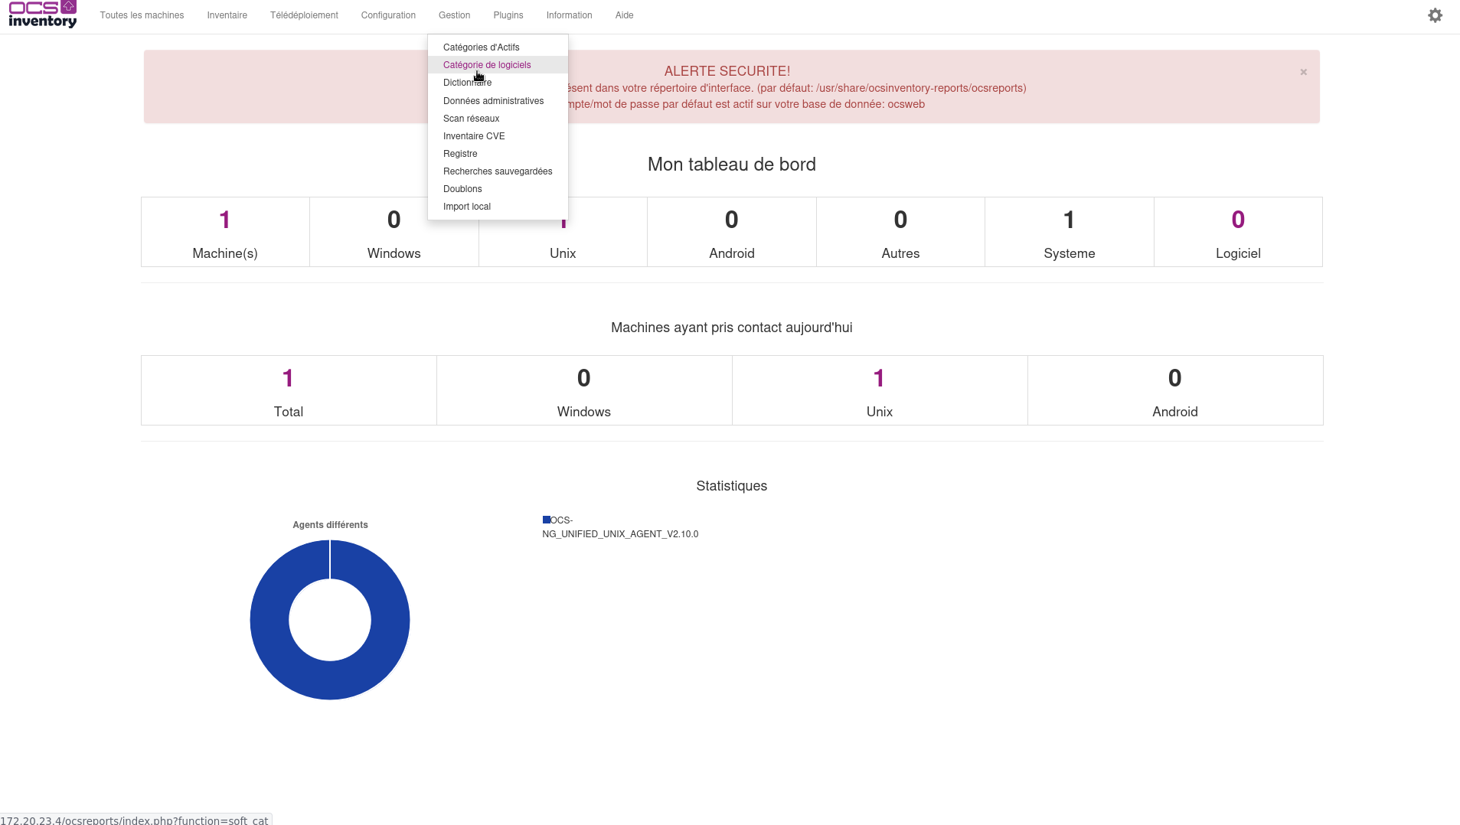
Puis aller dans « Nouvelle catégorie »

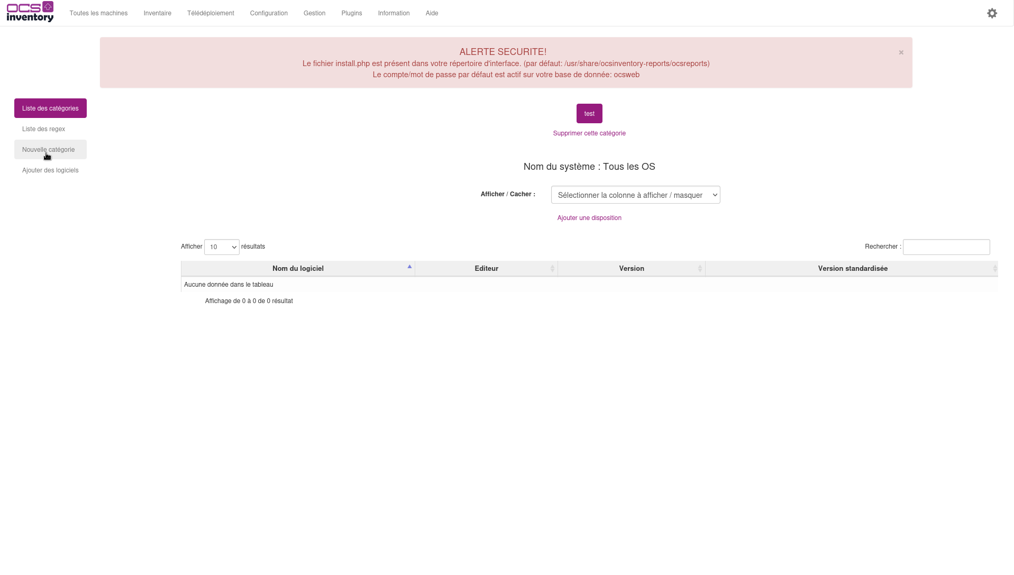
mettez le nom de votre catégorie et le nom du système d’exploitation sur lesquels va votre catégorie
Ici nous testerons avec l’application « VLC ».
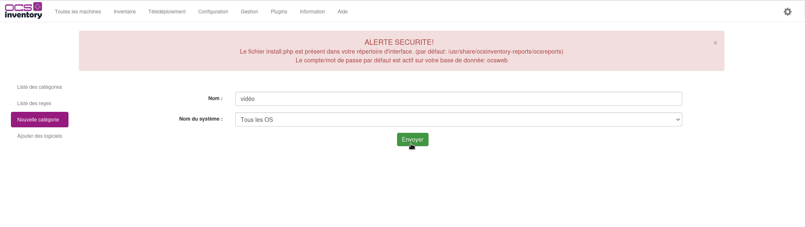
une fois remplie cliquez sur « envoyer »

aller ensuite dans « ajouter logiciels »

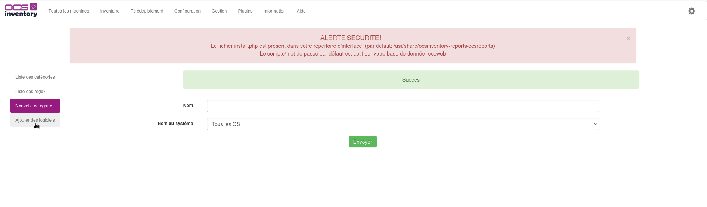

Ajouté la catégorie que vous venez de créer à l’aide du menu déroulant
puis remplissez le nom du logiciel (Ici VLC)
et enfin cliqué sur « envoyer »

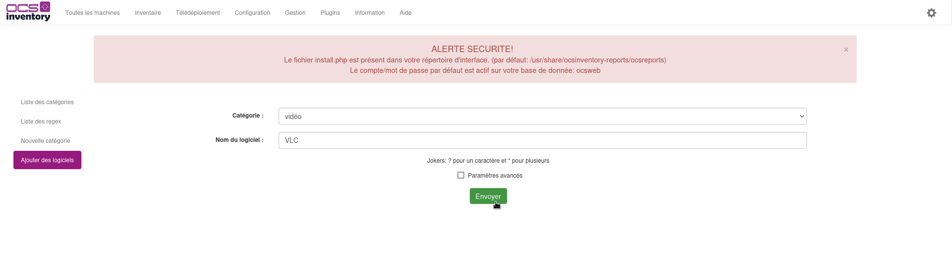
retourné dans l’onglet « liste des catégories » pour voir votre logiciel dans la catégorie sélectionnée
(Vous devrez sûrement relancer la machine sur laquelle vous êtes pour voir le logiciel dans le tableau).

Tuto création utilisateur
Pour créer une catégorie de logiciel il faut :
Dans le menu du site web OCS Inventory aller dans « Utilisateurs» dans l’onglet « Configuration » du menu du site.

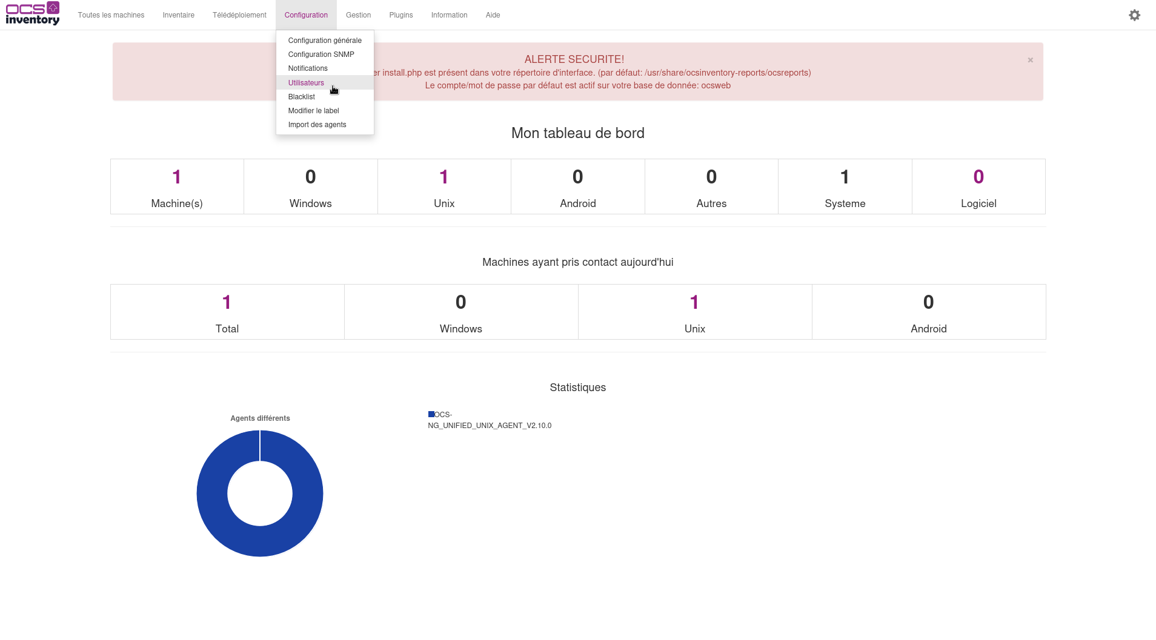
Puis aller dans « Créer un utilisateur»

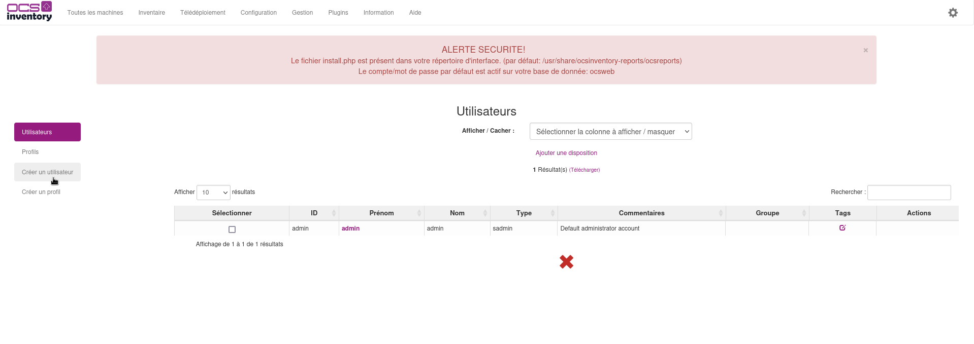
Remplissez les informations de votre utilisateur
en renseignant bien le type
Ici nous créons un utilisateur « Gros Damien »
En tant qu’administrateur avec :
Login : GrosDamien
MDP : plrtspa

Une fois tous les champs remplis Cliquez sur « ok » pour finaliser la création
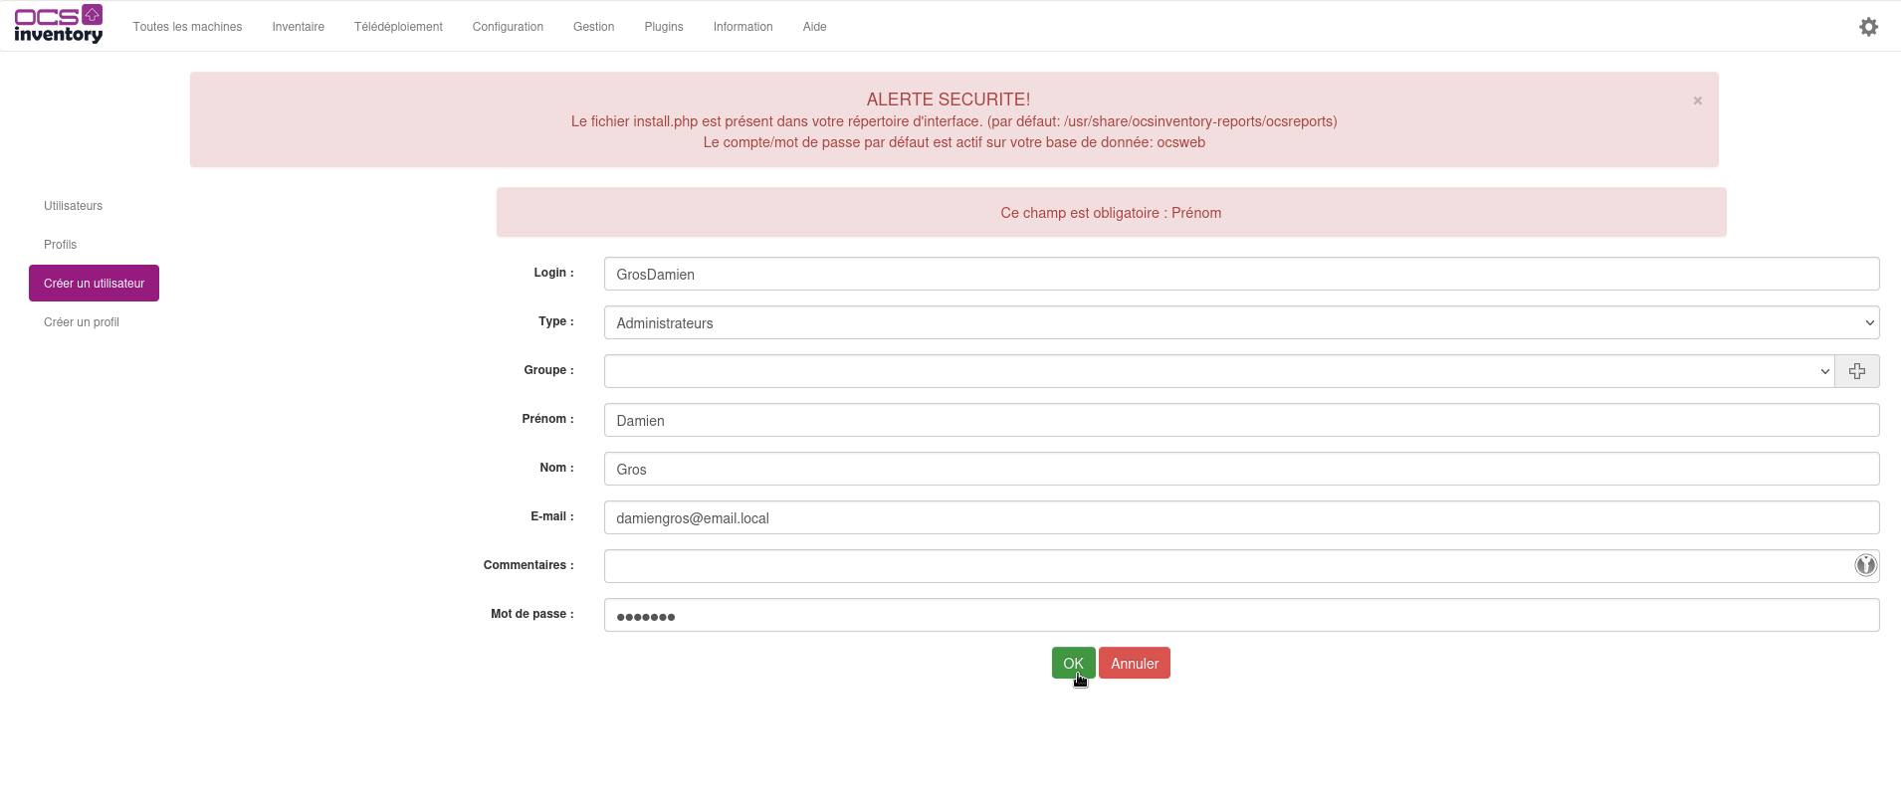
Vous pouvez ensuite retourner dans l’onglet Utilisateur pour pouvoir apercevoir l’utilisateur crée dans le tableau

